# Konzeptfindung

## 1. Lösungssuche: Methodik und Vorgehensweise

Bereits in der Einführungswoche im September haben wir im Team mit Hilfe eines morphologischen Kastens (siehe Tabelle 4: *Morphologischer Kasten* im Abschnitt 6) verschiedene Teilsysteme definiert, welche es zu lösen gilt. Zu jedem Teilsystem wurden diverse Lösungsvarianten gesucht. Es ist wichtig, alle möglichen Lösungsvorschläge zu notieren, auch wenn einige davon nur schwer zu realisieren sind. Sie dienen lediglich dazu, sich weiter inspirieren zu lassen. Bei jeder Teamsitzung in Bezug auf den Meilenstein M1b wurden weitere Ideen gesammelt und somit der morphologische Kasten fortlaufend ergänzt. Anhand dieser Ideensammlung konnten wir vier unterschiedliche Konzepte ausarbeiten sowie die jeweiligen Vor- und Nachteile der einzelnen Lösungsvarianten festhalten.

Bei der Lösungssuche bedienten wir uns vorwiegend der Methode des Brainstormings. Diese Methodik ermöglichte es uns, die verschiedenen Fachkenntnisse der einzelnen Teammitglieder optimal in den Prozess der Konzeptfindung einfliessen zu lassen. Nicht selten basierte die eigene Idee auf der Idee eines anderen. Während des Brainstormings wurde auch das Internet sporadisch als Inspirationsquelle herangezogen. Am 5. November 2017 besuchten drei Teammitglieder gemeinsam die Modellbaumesse in Friedrichshafen (Deutschland). An den einzelnen Ständen wurden diverse Fachgespräche geführt sowie weitere Ideen gesammelt. Wir führten auch vereinzelt Gespräche mit den Studenten der höheren Semester. Deren Erfahrungen und Ratschläge wurden bei der Konzeptfindung berücksichtigt.

## 2. Konzepte: Bewertung

Die vier ausgearbeiteten Konzepte beziehen sich auf die Tabelle 3 (*Konzepte: Übersicht*) im Abschnitt 5*.*

## 2.1. Konzept 1

Zur Energieversorgung wird ein Lithium-Polymer-Akku verwendet. Dieser verfügt trotz seiner geringen Baugrösse über eine hohe Energiedichte. Die Kommunikation mit dem Partnerroboter wird durch ein W-LAN Modul realisiert. Bei Fragen bezüglich des W-LAN-Moduls können wir den Support der Schule in Anspruch nehmen. Beide Komponenten werden uns von der NTB kostenlos zur Verfügung gestellt. Bezüglich der Kosten ist dies ein grosser Vorteil. Der Roboter soll sich auf Raupen fortbewegen. Diese bieten eine hohe Stabilität und gute Haftung bei unebenem Untergrund, wie es bei den Legosteinen der Fall ist. Sie werden von Schrittmotoren angetrieben, welche der Elektronik stets Rückmeldung geben, in welcher Position sie sich gerade befinden. Darin liegt auch der Vorteil. Leider ist die Ansteuerung dieser Motoren äusserst komplex. Der Greifer soll aus einer Zange und einer Spindel bestehen. Diese sind sehr anpassungsfähig und erfordern eine geringe Wartung. Um die Legosteine zu stapeln, bzw. um mit ihnen einen Turm zu bauen, wird ein Gabelstapler verwendet. Dank diesem Hubmechanismus kann eine grosse Höhe erreicht werden. Zur Orientierung auf dem Spielfeld wird eine Reflektions-Lichtschranke verwendet. Dieser Sensortyp wird auch beim „Robi“, welchen wir im Informatikunterricht verwenden eingesetzt. Bis dato konnten wir nur positive Erfahrungen bezüglich dieses Sensortyps sammeln. Dieses Konzept zählt zu unseren Favoriten. Allerdings können auch Teilsysteme aus anderen Konzepten in dieser Variante Einzug halten, da diese die gewünschte Aufgabe allenfalls besser bewältigen.

## 2.2. Konzept 2

Ein Bleiakkumulator als Energiequelle ist in der Lage, kurzzeitig einen hohen Strom zu liefern. Er benötigt aber aufgrund seiner geringen Energiedichte viel Platz. Dazu kommt, dass der Akku wegen der Schwefelsäure lageabhängig ist. Eine Kommunikation über ein Bluetooth Signal hätte durch die niedrige Sendeleistung einen geringen Energieverbrauch zur Folge. Dadurch kann die Baugrösse des Akkus verringert werden. Jedoch wird diese Komponente nicht von der NTB zur Verfügung gestellt. Eine schnelle Fortbewegung des Roboters wäre mit dem System von vier Rädern garantiert. Allerdings müsste ein komplexes Lenksystem entwickelt werden, um eine Kurvenfahrt zu ermöglichen. Den Greifmechanismus mit einem passenden Legostein zu realisieren ist ein guter Lösungsansatz, der mit wenig Aufwand umgesetzt werden kann. Es ist jedoch notwendig, ein zweites System für die Leuchtturmspitze zu entwickeln, um diese zu greifen. Ein Gabelstapler ist einfach im Aufbau und sehr präzise, da er aus wenig beweglichen Teilen besteht. Als Antrieb für die Räder dient ein Gleichstrommotor. Seine Ansteuerung ist einfach umzusetzen. Dies ist zugleich sein Vorteil. Ein Infrarot-Sensor würde die Aufgabe eines Distanzmessers erfüllen und somit die Orientierung auf dem Spielfeld sicherstellen. Er ist allerdings empfindlich gegen Partikel in der Luft, was zum Problem werden könnte.

## 2.3. Konzept 3

Durch die Verwendung eines Druckluftspeichers entstehen womöglich mehr Probleme, als Vorteile gewonnen werden. Zumal es sowieso noch eines normalen Akkus bedarf, um die Elektronik mit Spannung zu versorgen. Die Kommunikation über Infrarot ist ebenfalls nicht empfehlenswert, da eine direkte Sichtverbindung zwischen den beiden Robotern bestehen muss. Die Verwendung von Omnirädern hätte den gewaltigen Vorteil, dass der Roboter dadurch an Bewegungsfreiheit gewinnt. Jedoch ist die Implementierung dieses Teilsystems sehr aufwändig. Der Vorteil bei der Verwendung eines Saugnapfes als Greifarm ist, dass der Stein nur einseitig zugänglich sein muss und dass der Saugnapf an sich sehr simpel und daher auch wenig fehleranfällig ist. Zudem ist dank des Druckluftspeichers eine geeignete Energiequelle für den Betrieb des Saugnapfs vorhanden. Der Nachteil hier wäre, dass wahrscheinlich nicht genug Unterdruckruck aufgebaut werden kann, um die Turmspitze heben zu können. Die Vorteile eines ausfahrbaren Armes sind, die Erhöhung der Reichweite. Die Kamera, als Orientierungssystem wäre sehr ausbaufähig und würde viele andere Sensoren überflüssig machen. Die Implementierung in die Software ist allerdings sehr schwierig, was die Nutzung einer Kamera sehr riskant macht.

## 2.4. Konzept 4

Nickel Cadmium Akkus (NiCd) sind robust gegenüber Tiefentladung sowie Überladung. Ihr Nachteil ist, dass sie eine tiefe Energiedichte aufweisen und somit viel Platz benötigen. Für die meisten Anwendungen gibt es heutzutage also effektivere Akkutypen zur Energieversorgung. Eine akustische Kommunikation hat den Vorteil, dass nur ein Mikrophon und ein Lautsprecher benötigt werden, was in der Anschaffung kostengünstig ist. Umgebungslärm kann jedoch zu Interferenz führen und somit die Kommunikation stören. Für eine Publikumspräsentation ist dies also nicht die ideale Lösung. Die Fortbewegung des Roboters mit drei Rädern ist einfach im Aufbau und dennoch effizient. Durch unterschiedliche Drehzahlen der 2 Antriebsräder kann ein Kurvenradius gefahren werden. Im Gegensatz zur Fortbewegung mit vier Rädern ist die Variante jedoch weniger stabil, wenn man nicht genau auf die Gewichtsverteilung achtet. Der Roboter könnte bei einseitiger Last kippen. Die Verwendung eines Legosteines als Greifarm ist einfach im Aufbau. Jedoch müsste dieses Gegenstück genau über dem aufzunehmenden Legostein platziert werden. Mit einem faltbaren Arm erreicht man eine grosse Reichweite. Somit müsste sich der Roboter allenfalls zwischen Spender und „Baustelle“ nicht bewegen. Dies erhöht seine Effizienz. Eine hohe Bewegungsgenauigkeit aufgrund des langen Hebels zu erreichen ist hingegen schwer. Die Orientierung mittels eines Bezugspunktes auf dem Spielfeld ist einfach im Aufbau. Es muss allerdings ständig ein Sichtkontakt zwischen Sender und Empfänger herrschen.

## 3. Zeitlicher Ablauf

Die erarbeiteten Konzepte unterscheiden sich lediglich im Aufbau der Roboter. Der zeitliche Ablauf bleibt identisch.

|  |  |
| --- | --- |
| **Zeitpunkt** | **Aufgabe** |
| t0 | Start: Roboter auf Startposition platziert und bereit |
| t1 | Empfang Startsignal über W-LAN |
| t2 | Orientierung auf dem Spielfeld und Überprüfen der Verbindung mit dem Partnerroboter |
| t3 | Zum Spender fahren und Lego-Stein aufnehmen |
| t4 | Frage an Partnerroboter: Baustelle frei? |
| t5 | Position für Lego-Stein suchen und diesen platzieren |
| t6 | Kommunikation mit Partnerroboter: Stein gesetzt, Baustelle frei. |
| - | Punkte t3 bis t6 werden solange wiederholt, bis der Turm steht |
| t7 | Positionieren der Turmspitze |
| t8 | Roboter entfernt sich vom Turm: Ende |

Tabelle 1: Zeitlicher Ablauf

## 4. Ausblick: Studienwoche

|  |  |  |
| --- | --- | --- |
| **Team Mechanik** | **Team Elektronik** | **Team Informatik** |
| * Die verschiedenen Greifer testen * Die verschiedenen Fortbewegungsmittel testen (Räder, Raupe) * Benötigte Kraft beim Anpressen des Lego-Steins untersuchen | * Verschiedene Treiber für Elektromotoren testen * Verschiedene Sensoren auf Toleranzen und Zuverlässigkeit prüfen | * Ansteuerung der Motoren * Kommunikation mit dem Partnerroboter * Sensorsignale auswerten * Kamera-Ansteuerung implementieren |

Tabelle 2: Ausblick Studienwoche

## 5. Konzepte: Übersicht

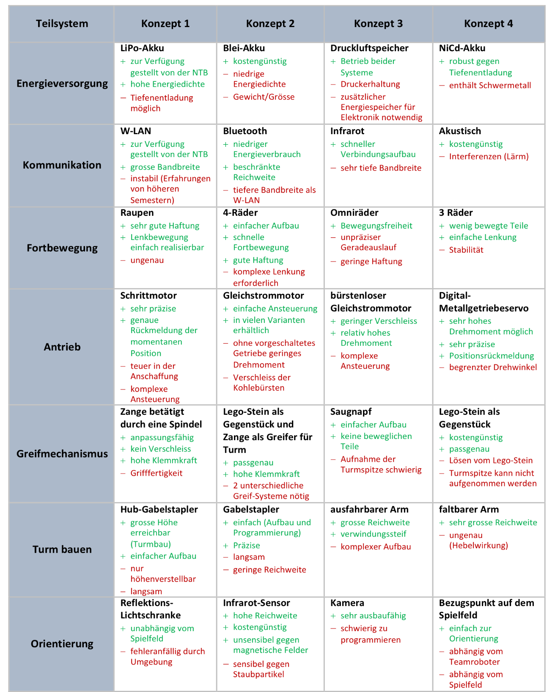

Tabelle 3: Konzepte: Übersicht

# 6. Morphologischer Kasten

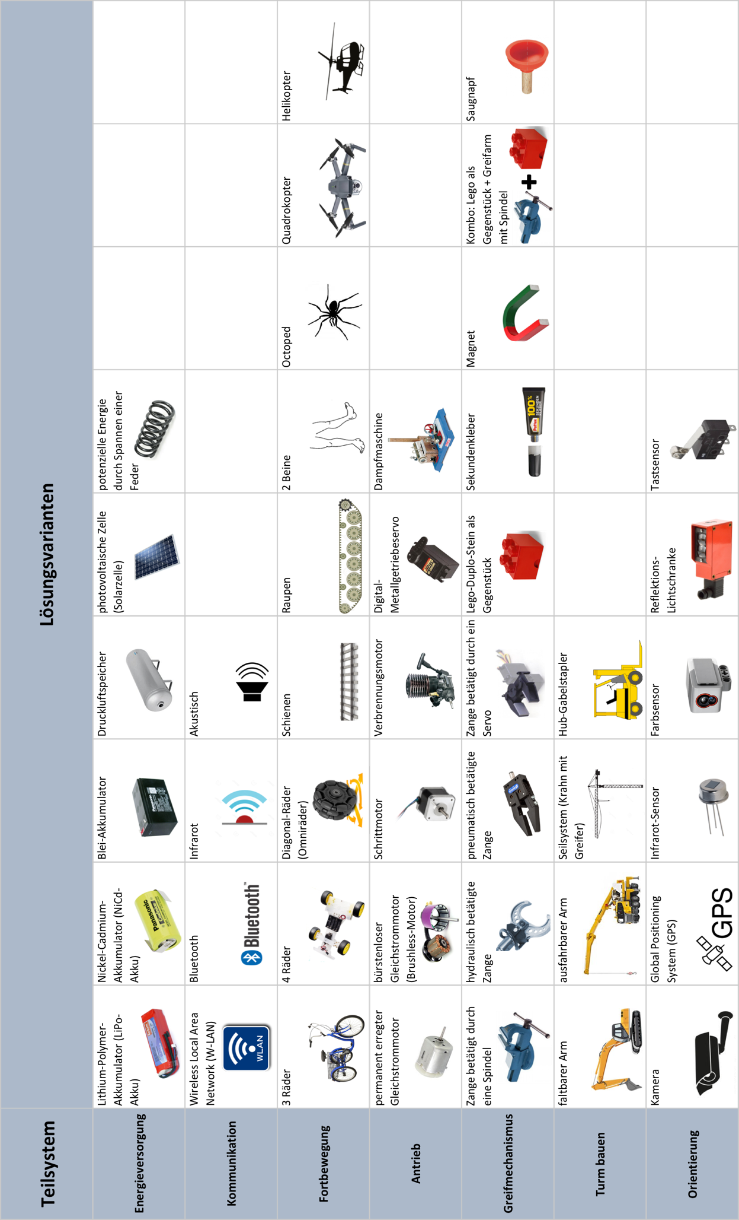

Tabelle 4: Morphologischer Kasten